лабораторная работа №14

Дисциплина: операционные системы

Пронякова Ольга Максимовна

Содержание

# 1 Цель работы

Приобретение практических навыков работы с именованными каналами.

# 2 Задание

Изучите приведённые в тексте программы server.c и client.c. Взяв данные примеры за образец, напишите аналогичные программы, внеся следующие изменения: 1. Работает не 1 клиент, а несколько (например, два). 2. Клиенты передают текущее время с некоторой периодичностью (например, раз в пять секунд). Используйте функцию sleep() для приостановки работы клиента. 3. Сервер работает не бесконечно, а прекращает работу через некоторое время (напри- мер, 30 сек). Используйте функцию clock() для определения времени работы сервера. Что будет в случае, если сервер завершит работу, не закрыв канал?

# 3 Теоретическое введение

Одним из видов взаимодействия между процессами в операционных системах яв- ляется обмен сообщениями. Под сообщением понимается последовательность байтов, передаваемая от одного процесса другому. В операционных системах типа UNIX есть 3 вида межпроцессорных взаимодействий: общеюниксные (именованные каналы, сигналы), System V Interface Definition (SVID — разделяемая память, очередь сообщений, семафоры) и BSD (сокеты). Для передачи данных между неродственными процессами можно использовать меха- низм именованных каналов (named pipes). Данные передаются по принципу FIFO (First In First Out) (первым записан — первым прочитан), поэтому они называются также FIFO pipes или просто FIFO. Именованные каналы отличаются от неименованных наличием идентификатора канала, который представлен как специальный файл (соответственно имя именованного канала — это имя файла). Поскольку файл находится на локальной файловой системе, данное IPC используется внутри одной системы.

# 4 Выполнение лабораторной работы

В терминале создаю каталог и соответствующие файлы, которые заполняю определенными данными(рис. 1).

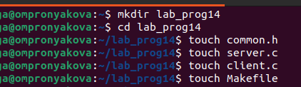

Рис. 1: Создание подкаталога и файлов в нем

Пишу аналогичные программы, внеся некоторые изменения - работает не 1 клиент, а несколько, клиенты передают текущее время с некоторой периодичностью(ииспользую функцию sleep() для приостановки работы клиента), сервер работает не бесконечно, а прекращает работу через некоторое время(используйте функцию clock() для определения времени работы сервера)(рис. 2) (рис. 3).

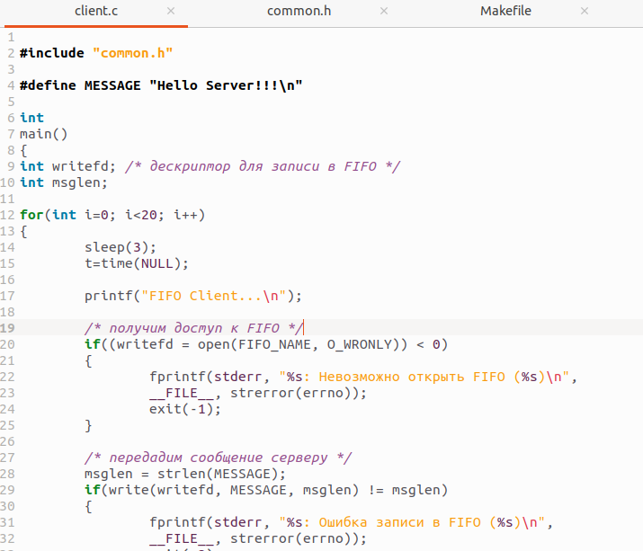

Рис. 2: Изменение файла

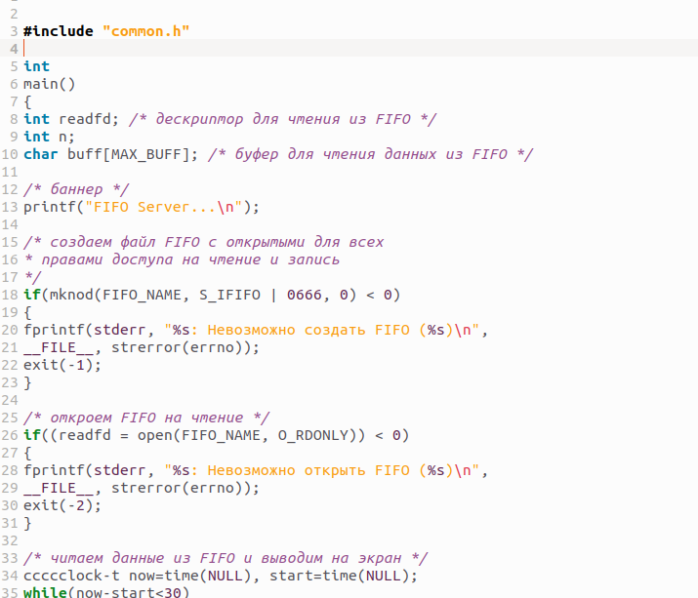

Рис. 3: Изменение файла

# 5 Выводы

Приобрела практические навыки работы с именованными каналами.

# Список литературы

[1. Лабораторная работа №14](https://esystem.rudn.ru/pluginfile.php/1975787/mod_resource/content/3/014-ipc-fifo.pdf)